­Protokoll

# Befehle nutzen

Ein Bild, das Text enthält.



Ein Bild, das Text enthält.

Ein Bild, das Text, sitzend, Screenshot enthält.

Mit cd geht man durch die Verzeichnisse

Ein Bild, das Text enthält.

Ein Bild, das Text enthält.

Ein Bild, das Text enthält.

Ein Bild, das Text enthält.

Vorherige benutzte Befehle werden in die Eingabe wieder eingefügt und man kann sie nochmal ausführen

# Lokales Repo erzeugen

1. 
2. 
3. 
4. Ein Bild, das Text enthält.

   Automatisch generierte Beschreibung

# Status prüfen

1.

Ein Bild, das Text enthält.

# Inhalt adden

1. Ein Bild, das Text enthält.

   Automatisch generierte Beschreibung
2. 
3. Ein Bild, das Text enthält.

   Automatisch generierte Beschreibung
4. 
5. Ein Bild, das Text enthält.

   Automatisch generierte Beschreibung

# Inhalt committen

2. 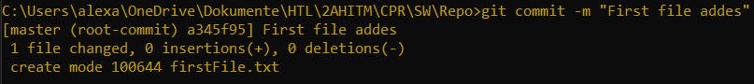

3. Ein Bild, das Text enthält.

# Inhalt verändern

1. 
2. 

# Commit Historie

Ein Bild, das Text enthält.

# Dateien löschen

1. Ein Bild, das Text enthält.

   Automatisch generierte Beschreibung
2. Ein Bild, das Text enthält.

   Automatisch generierte Beschreibung
3. 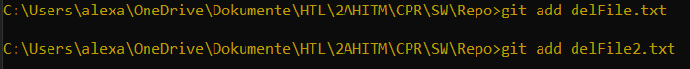
4. Ein Bild, das Text enthält.

   Automatisch generierte Beschreibung



1. Ein Bild, das Text enthält.

   Automatisch generierte Beschreibung
2. 
3. 
4. Ein Bild, das Text enthält.

   Automatisch generierte Beschreibung
5. 

# Dateien löschen chached

1. Ein Bild, das Text enthält.

   Automatisch generierte Beschreibung
2. Ein Bild, das Text enthält.

   Automatisch generierte Beschreibung
3. 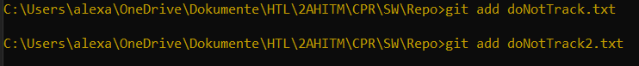
4. 
5. Ein Bild, das Text enthält.

   Automatisch generierte Beschreibung

1. 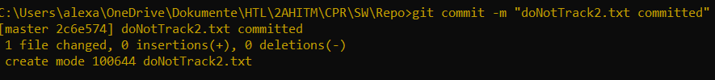
2. 
3. Ein Bild, das Text enthält.

   Automatisch generierte Beschreibung
4. 

# Dateien umbenennen

1. Ein Bild, das Text enthält.

   Automatisch generierte Beschreibung
2. 
3. Ein Bild, das Text enthält.

   Automatisch generierte Beschreibung
4. 

# Änderungen einer Datei restoren

1. Ein Bild, das Text enthält.

   Automatisch generierte Beschreibung
2. 
3. Ein Bild, das Text enthält.

   Automatisch generierte Beschreibung
4. 
5. Ein Bild, das Text enthält.

   Automatisch generierte Beschreibung
6. 

Ein Bild, das Text enthält.

# Bestehendes GitHub Repo clonen

1. Ein Bild, das Text enthält.

   Automatisch generierte Beschreibung

GitHub push hat nicht funktioniert

Warum? -Mac

# Abfrage Haustier

Sie haben eine Datei erstellt, geaddet und commited mit -m “favAnimalG2“ und dann gepushed

Die Aufgabe ist wer am schnellsten sein Lieblingstier hinzufügt, dann geaddet und commited und gepushed